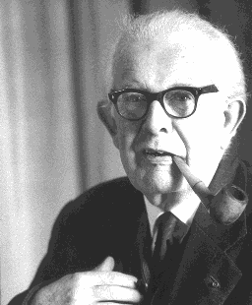
JEAN PIAGET
(1896-1980)

Jean Piaget s-a născut la Neuchâtel (Elveţia) pe 9 August, 1895. A murit in Geneva pe 16 Septembrie, 1980.A fost cel mai mare copil a lui Arthur Piaget, profesor de literatură medievală la Universitate, si al Rebeccăi Jackson. La vârsta de 11 ani, când era elev la şcoala latină de la Neuchâtel a scris o scurtă notă despre o vrabie albinoasă. Această scurtă notă este considerată ca inceputul unei stralucitoare cariere ştiinţifice constâd in peste şaizeci de carţi si câteva sute de articole.
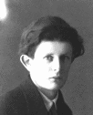
Interesul sau pentru moluşte s-a amplificat în timpul adolscenţei târzii, până în punctul in care a devenit un malacologist bine cunoscut la terminarea şcolii. A publicat numeroase articole in aceasta privinţa care au rămas in interesul său de-a lungul intregii vieţi.
După absolvirea şcolii, a studiat ştiinţele naturale la Universitatea din Neuschâtel unde a obţinut un Ph. D. In timpul acestei perioade, a publicat două esee filozofice pe care el le-a considerat drept „lucrări de adolscenţă” dar care au fost importante pentru orientarea generală a modului său de gandire.
După un semestru petrecut la Universitatea din Zűrich unde a arătat un deosebit interes pentru psihoanaliză, a părăsit Elveţia pentru a pleca in Franţa. Şi-a petrecut un an lucrând la Ecole de la rue de la Grange-aux-Belles o instituţie pentru băieţi creată de Alfred Binet si condusă de De Simon care impreună cu Binot a desavârşit un test de inteligenţă. Acolo Piaget a standardizat testul de inteligenţă a lui Burt şi a făcut primele studii experimentale asupra dezvloltării inteligenţei.
În 1921, a devenit director de studii la institutul J.-J. Rousseau din Geneva la cererea lui Sir Ed. Claparéde si a lui P. Bovet.
În 1923 s-a căsătorit cu Valentine Châtenay. Cuplul a avut trei copii, Jacqueline, Lucienne şi Laurent a căror dezvoltare intelectuală a fost studiată de Piaget din fragedă copilărie până când au inceput sa vorbească.
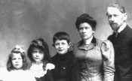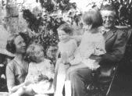

Succesiv sau simultan, Piaget a ocupat câteva posturi: psihologie, sociologie şi istoria ştiinţelor la Neuschâtel din 1925 până în 1929; istoria gândirii ştiinţifice la Geneva din 1929 până în 1939; Biroul Internaţional de Educaţie din 1949 până in 1967; psihologie si sociologie la Lausanne din 1938 până în 1951; sociologie la Geneva din 1939 până în 1952, apoi psihologie genetica si experimentala din 1940 până în 1971. În 1955, a creat si a condus până la moarte Centrul Internaţional de Epistemologie Genetică.
Într-o perioadă de şase decenii, Jean Piaget a condus un program de cercetări naturalistice care a afectat profund inţelegerea noastră asupra dezvoltării copilului. Piaget şi-a denumit lucrarea teoretică generală de bază „epistemologie genetică” pentru că a fost in primul rând interesat de cum se dezvoltă cunoaşterea în organismul uman.
Conceptul de structură congniscibilă este central teoriei sale. Structurile cogniscibile sunt modele fizice sau mentale de acţiuni care subliniază acte specifice de inteligenţă si corespund unor stadii ale dezvoltării copilului. Există patru stadii de dezvoltare in acord cu teoria lui Piaget: senzi-motor, preoperaţii, operaţii concrete, si operaţii formale. În stadiul senzi-motor (0-2) ani, inteligenţa ia forma acţiunilor motoare. Inteligenţa in perioada de preoperaţii (3-7ani) este intuitivă. Structura cogniscibilă în timpul stadiului de operaţii concrete (8-11ani) este logică dar depinde de referinţe concrete. În stadiul final de operaţii formale (12-15ani), gândirea implică noţiuni abstracte.
In timp ce stadiile cunoaşterii indentificate de Piaget sunt asociate cu diferenţele caracteristice vârstei, ele variază de la individ la individ. Ba mai mult, fiecare stadiu are mai multe forme structurale detaliate.
Un scriitor profilic, Piaget a publicat carţi ca Biologia şi cunoaşterea, Concepţia copilului asupra lumii, Limbajul si gandirea copilului, Epistemologie genetiă.
Opera lui Piaget este cunoscută peste tot in lume şi constituie încă o sursă de inspiraţie in domenii ca psihologie, sociologie, educaţie, epistemologie, economie si legi. El a fost rasplătit cu numeroase premii în toată lumea.
